**BAB III**

**ANALISIS DAN PERANCANGAN**

**3.1 Analisis Sistem**

Secara umum analisis sistem dapat diartikan sebagai penguraian suatu system informasi yang utuh ke dalam bagian-bagian komponennya dengan tujuan untuk mengidentifikasi dan mengevaluasi permasalahan, kesempatan, hambatan yang terjadi dan kebutuhan yang diharapkan sehingga dapat diusulkan perbaikan dan pengembangan sistem.

Analisis sistem adalah langkah awal sebelum membuat sebuah sistem dengan menggunakan metode tertentu dengan tujuan mendapatkan pemahaman secara keseluruhan tentang sistem yang akan dibuat atau dikembangkan sekaligus memahami permasalahan yang ada.

Pada umumnya orang menentukan kesuburan telur dengan cara *candling.* Proses *candling* dilakukan untuk melihat adanya noktah merah pada telur sebagai tanda bahwa telur tersebut subur (*fertil)* sedangkan telur yang tidak ada noktah merahnya dianggap tidak subur *(infertil)* . Tujuan *candling* telur adalah untuk mengetahui telur yang akan ditetaskan dan telur yang akan dikonsumsi.

Didalam proses *candling* telur tidak semua telur yang diperkirakan sebagai telur *fertil* terbukti sebagai telur *fertil*. Telur yang awalnya diperkirakan sebagai telur *fertil* setelah dilakukan proses penetasan ternyata hasilnya gabuk (*inferti*l). Sehingga dalam proses ini menimbulkan kerugian. Jika dari awal sudah diketahui bahwa telur tersebut *fertil* maka dapat dilanjutkan proses penetasan untuk mendapatkan bibit ayam. Sedangkan telur yang dari awal diperkirakan gabuk (*infertil)* dapat dijadikan sebagai telur untuk dikonsumsi.

Pada umumnya para peter nak ayam melakukan proses *candling*  telur untuk memisahkan telur yang diperkirakan *fertil* dan *infertil.* Untuk mengurangi kerugian akibat tidak efisiennya identifikasi manual maka dibutuhkan suatu sistem klasifikasi citra *candling* untuk memisahkan telur yang *fertil* dan *infertil.* Berdasarkan uraian tersebut maka pada skripsi ini ingin membuat suatu aplikasi klasifikasi objek dengan judul “ **Klasifikasi Citra Candling Telur Ayam Kampung dengan Metode LVQ**”.

**3.2 Hasil analisis**

Dari hasil analisis yang telah dilakukan diatas, maka dibutuhkan suatu sistem klasifikasi untuk memisahkan telur *fertil* dan *infertil*. Dalam hal ini akan dibuat suatu sistem klasifikasi citra *candling* telur ayam kampung dengan metode LVQ, tahap berikutnya diperlukan data pembelajaran, data tersebut diperoleh dari hasil proses pengambilan citra *candling* telur yang kemudian dilakukan preposesing kemudian dari hasil preposesing citra dilakukan ekstrasi ciri untuk menacari fitur testur menggunakan *Co-occurrence matrix* yang menghasilkan nilai fitur. Dari nilai fitur tersebut nantinya akan diolah dengan menggunakan metode LVQ. Hasil yang diperoleh dari perhitungan metode LVQ berupa hasil klasifikasi citra candling telur yang dapat mempermudah dalam memisahkan telur.

**3.2.1 Diskrispsi Sistem**

Diskripsi sistem ini membahas tentang bagaimana proses dimulai hingga mampu menyelesaikan permasalahan yang dibuat. Berikut adalah gambaran dari perancangan sistem tersebut:

Analisis Citra

Citra



Pengolahan citra

Klasifikasi

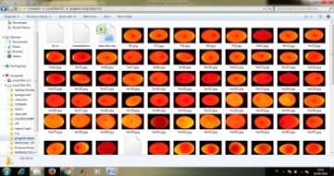

Hasil klasifikasi

**Gambar 3.1** Perancangan Umum Sistem

Dari gambar 3.1 diatas menunjukkan alur sistem yang akan dibuat dengan menggunakan objek citra yang di ambil dari foto *candling*, kemudian dijadikan sebagai bahan untuk pengambilan gambar (*image*) sehingga bisa dilakukan pemrosesan data menggunakan proses pengolahan citra (dalam hal ini memanfaatkan bahasa pemrograman MATLAB sebagai media pemrosesan data digital) dan juga menggunakan sistem operasi *Microsoft Windows 7 Professional 32-bit*. Selanjutnya dilakukan proses analisis citra untuk menghasilkan citra yang dapat diidentifikasi sesuai dengan syarat dan kondisi yang sudah ditetapkan sebelumnya, setelah dilakukan analisis citra tahap berikutnya dilakukan proses klasifikasi dari hasil analisis citra sehingga diperoleh hasil klasifikasi .

* + 1. **Image**

*Image* yang digunakan dalam penelitian ini adalah data citra *candling* telur ayam kampung seperti yang terlihat pada gambar 3.3

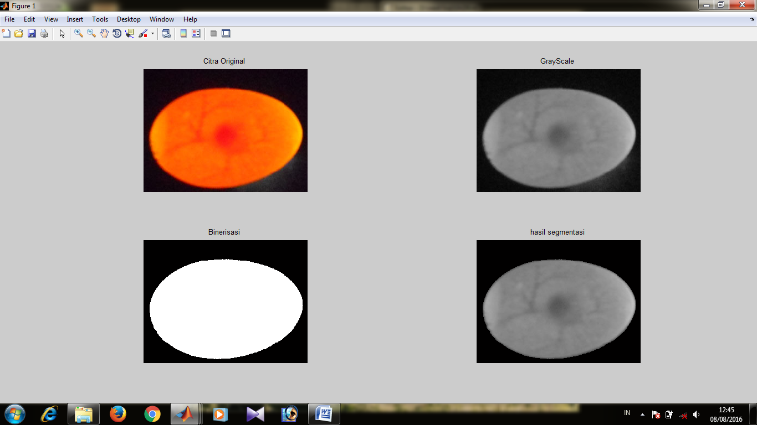 

1. (b)

 

(c) (d )

**Gambar 3.2** (a)Citra RGB (b)citra Grayscale (c) Citra Biner (d) Citra yang tesegmentasi

Citra yang digunakan dalam penelitian ini adalah citra *candling* telur ayam kampung, citra *candling* hasil foto ini sebelumnya harus di *crop* dengan resolusi 300 x 255 piksel, sehingga dapat mempermudah dan mempercepat proses pengolahan datanya. Keterangan lebih lanjut tentang image diatas adapat dilihat pada pemrosesan data awal (*pre-posessing*) dibawah ini.

* + 1. **Perancangan Sistem**

Fungsi dari *flowchart* ialah memberikan gambaran tentang program yang akan dibuat pada penelitian ini, pada bagian ini akan dijelaskan bagaimana proses pengolahan data yang berupa citra dapat diolah menggunakan proses pengolahan citra hingga dapat menghasilkan kemampuan mengidentifikasikan suatu objek, dapat dilihat pada gambar 3.3

Objek (citra telur ayam kampung)

Pre Prosesing

Ekstrasi fitur (fitur tekstur degan metode GLCM)

Klasifikasi dengan metode LVQ

**Gambar 3.3**  *flowchart* Perancangan software

Berikut ini adalah gambaran *flowchart* dari masing-masing tahapan:

1. Pemrosesan Data Awal (*Pre-processing*)

Data citra awal berupa citra RGB kemudian dikonversi menjadi grayscale untuk mendapatkan citra gray (abu-abu). Dengan proses grayscaling ini dapat mempermudah untuk memproses gambar lebih lanjut, karena citra gray hanya memiliki satu nilai kanal pada setiap pikselnya yang bernilai antara 0-255. Sedangkan citra RGB memiliki 3 kanal dalam setiap pixelnya yaitu R (Red) G (Green) B (Blue) sehingga didapatkan bit dalam satu kanalnya ((28)3) = 16.777.216, dimana hal itu sangat mempersulit dan membuat proses semakin tidak optimal seperti pada gambar 3.2 (a) citra RGB dan 3.2 (b) citra Grayscale.

Setelah itu dilanjutkan dengan binerisasi citra pada proses ini, citra akan dirubah menjadi dua macam intensitas saja, yaitu 0 dan 255, atau sering digunakan istilah 0 dan 1. Untuk melakukan proses ini digunakan *threshold.* Nilai *threshold* digunakan untuk memisahkan antara latar belakang (hitam) dan objek (putih) pada citra. *Flowchart* pengolahan data awal dapat dilihat pada gambar 3.4

Citra RGB

RGB ke Gray

Gray ke biner

**Gambar 3.4** *Flowchart* Pemrosesan Data Awal

1. Proses penentuan acuan tekstur

Pada proses penentuan acuan tekstur Pertama-tama, citra inputan (citra RGB) akan dikonversi ke dalam citra *gray*, citra *gray* sendiri merupakan citra digital yang hanya memiliki satu nilai kanal pada setiap pikselnya, dengan kata lain nilai bagian RED=GREEN=BLUE. Selanjutnya dari hasil preposesing citra kemudian dilakukan pengambilan nilai fitur tekstur. Penentuan nilai fitur tekstur adalah langkah yang penting dalam mengklasifikasikan suatu citra. Metode ekstraksi fitur yang digunakan dalam penelitian ini adalah metode *gray level* *co-occurrence matrix (GLCM).* Untuk lebih jelas dapat dilihat pada *flowchart* penentuan acuan tekstur pada gambar 3.5

Hasil preprosesing citra

Ekstraksi ciri fitur tekstur dgn GLCM

Hasil ekstrasi ciri ( nilai tekstur)

**Gambar 3.5** *Flowchart* Penentuan Acuan Tekstur

Dalam proses penentuan acuan tekstur terdapat beberapa sample yang dijadikan sebagai *database* acuan, Setiap citra *candling* telur ayam kampung mempunyai ciri tersendiri. Citra *candling fertil* mempunyai nokta merah darah. Sedangkan citra *candling infertil* tidak ada nokta merah .

1. Proses Pengelompokkan Menggunakan Metode *LVQ (Learning Vektor Quantization)*

Dalam proses pengelompokkan untuk mengetahui apakah termasuk telur ayam fertil atau infertil dilakukan menggunakan metode *LVQ*. Setelah melalui proses preprosesing kemudian citra di ekstraksi menggunakan *Co-occurrence Matrix* Kemudian akan dilakukan pengelompokkan menggunakan rumus dari metode *LVQ*. Proses *LVQ* dapat dilihat seperti pada gambar 3.6.

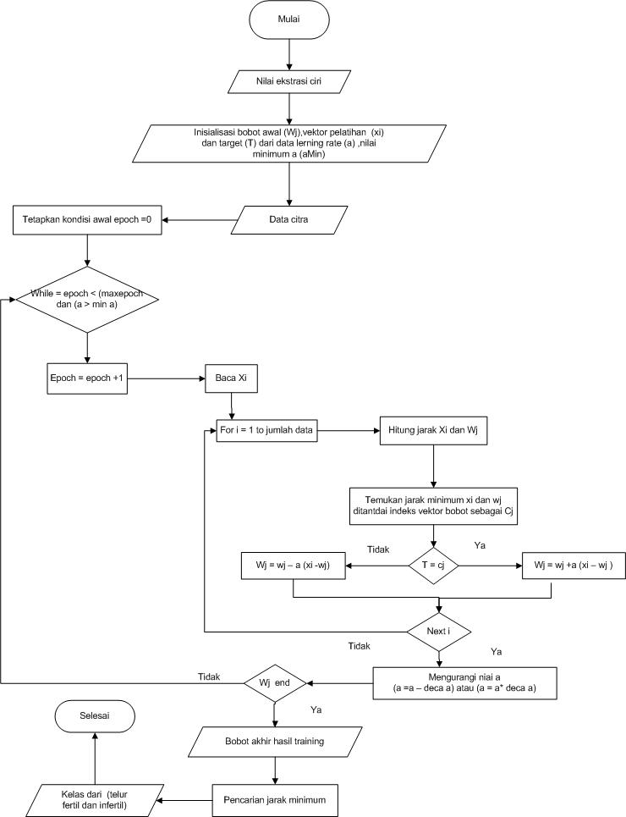

**Gambar 3.6.** Proses *LVQ* Untuk Penentuan kelas kesuburan telur

1. Proses pengujian

Pada proses pengujian tahapan dimulai dengan melakukan penginputan citra RGB, kemudian dilakukan *pre-processing* data. Setelah syarat dan atau kondisi terpenuhi, proses dilanjutkan pada pengkonversian dari citra RGB kedalam citra Grayscale sehingga didapatkan objek atau citra gray.

Proses kemudian beralih pada pendekatan menggunakan metode *Co-occurrence Matrix* yang menghasilkan nilai *ASM (Anguler Second Moment), Contrast, Corellation, Variance, IDM (Invers Different Moment), dan Entropy*. Proses dilanjutkan pada pengelompokkan telur ayam kampung yang fertil dan infertil menggunakan metode *LVQ*. Dimana acuan datanya dari hasil ekstraksi ciri tekstur yang menggunakan konsep *Co-occurrence Matrix*. Setelah itu masuk ke proses LVQ dimana LVQ ini bekerja melakukan pelatihan terhadap lapisan-lapisan kompetitif yang terawasi. Lapisan tersebut akan belajar secara otomatif untuk melakukan klasifikasi terhadap vektor input yang diberikan. Apabila beberapa vektor input memiliki jarak yang sangat berdekatan, maka vektor-vektor input tersebut akan dikelompokan ke kelas yang sama.

Data yang didapatkan dari hasil ekstraksi ciri tekstur .Data tersebut dibagi menjadi 2 yaitu 10 data latih, dan 10 data uji. Berdasarkan data tersebut diperoleh kesimpulan yang akan dilakukan pelatihan dengan menggunakan metode LVQ. Informasi yang diperoleh dari data-data tersebut adalah :

Data yang didapatkan dari hasil ekstraksi ciri tekstur dapat dilihat pada lampiran tabel 3.1 berikut :

* Jumlah data (n) = 20
* Jumlah variabel input (m) = 6
* Jumlah kelas atau cluster (K) = 2
* Misalkan kita tetapkan learning rate (α) = 0,01
* Pengurangan learning rate (deca) = 0,6
* Minimum learning rate (Mina) = 0,01
* Maximum epoh = 100
* Kemudian kita tetapkan bobot awal (w) [Kusumadewi,2006] dapat dilihat pada Lampiran 1 Tabel 3.2

Masukan data yang mau di uji, seperti yang ditunjukkan pada lampiran1 tabel 3.3 berikut :

Pada proses selanjutnya menghitung iterasi dengan menggunakan rumus 2.13, 2.14 dan 2.15 :

1. Epoh ke-1

* Data ke-1 : (0,1616014 75,2522 0,991357 4315,93 0,726343 6,12159 )

Jarak pada bobot ke-1

= $\sqrt{\begin{aligned} \left(0,1616014-0,205429361\right)2+\left(75,2522-52,60478\right)2 \\ +\left( 0,991357- 0,992016\right)2+\left(4315,93-3267,914\right)2 \\ +\left(0,726343-0,748645\right)2+\left(6,12159-5,384046\right)2 \\ \end{aligned}}$

= 1098850,2

Jarak pada bobot ke-2

= $\sqrt{\begin{aligned} \left(0,1616014-0,261046672\right)2+\left(75,2522-12,98179\right)2 \\ +\left( 0,991357-0,993045 \right)2+\left(4315,93-926,7144\right)2 \\ +\left(0,726343-0,777519\right)2+\left(6,12159-5,0494\right)2 \\ \end{aligned}}$ 
= 858995,22

Jarak terkecil pada w ke-1

Target data ke-1 = 1

Karena target data ke-1 = w ke-1, maka w ke-1 yang baru adalah :

Wj(baru) = Wj(lama) + α * (Xi – Wj(lama))

W1.1 = 0,20542– 0,01*( 0,1616014 – 0,20542 )= 0,204991

W1.2 = 52,60478– 0,01*( 75,2522 –52,60478) = 66,19323

W1.3 = 0,992016– 0,01*( 0,991357 –0,992016 )= 0,992016

W1.4= 3267,914 – 0,01*( 4315,93 –3267,914 )= 3267,914

W1.5 = 0,748645– 0,01*(0,726343 –0,748645 )= 0,748645

W1.6 = 5,384046– 0,01*(6,12159 – 5,384046)= 5,384046

Jadi untuk W1(baru) = (0,204991082 66,19323 0,992016 3267,914 0,748645 5,384046 )

Proses ini diteruskan untuk Data ke-2 samapai degan data ke-20. Setelah itu dilakukan pengurangan learning rate

α = α – 0.1 * α = 0.05 – 0.1 * 0.05 = 0.045

Proses ini diteruskan untuk epoch ke-2 sampai dengan epoch ke-n. Epoch akan berhenti jika epoch > min α dan epoch < maxepoch. Setelah mencapai epoch yang ke-n diperoleh bobot akhir dapat dilihat pada Lampiran 1 Tabel 3.4

Jika kita mau menstimulasikan maka kita cari terlebih dahulu jarak input tersebut terhadap bobot akhir. Kemudian kita akan melakukan pengujian terhadap data yang akan dilatih, apakah hasilnya sesuai dengan target kelas yang sebenarnya. dapat dilihat pada Lampiran 1 Tabel 3.5

* 1. **Desain Antarmuka**

Perencanaan sistem merupakan desain antarmuka untuk menampilkan citra yang akan diproses dalam system yang akan dibuat. Desain antarmuka tersebut dapat dilihat dalam tahapan-tahapan sebagai berikut:

1. Menu Utama

Pada menu utama dalam tampilan ini terdapat beberap tombol yang berfungsi untuk memproses objek secara jelas, dalam menu utama terdapat beberapa menu antara lain:

1. Proses Pengujian
2. Keluar

LOGO

KLASIFIKASI CITRA CANDLING TELUR AYAM KAMPUNG DENGAN METODE LVQ

PROSES UJI

**OLEH :ISNAWATI [11622096]**

KELUAR

**Gambar 3.7** Desain AntarmukaMenu Utama

1. Proses Pengujian : berfungsi untuk mengidentifikasi objek. Dalam proses ini, terdapat banyak proses. Berikut proses yang ada dalam proses pengujian :

* Cari Data : untuk memilih objek mana yang akan di identifikasi
* Proses : Digunakan untuk memproses data
* Reset : Untuk mengosongkan gambar
* Kembali : Untuk mengembalikan aplikasi ke tampilan menu utama
* Pilih α : Untuk memilih nilai α (learning Rate)
* Citra Asli : Gambar citra awal
* Preprosesing: Menampilkan citra abu-abu
* Bobot Akhir : Menampilkan nilai bobot akhir
* Hasil : menampilkan hasil klasifikasi telur citra candling

KLASIFIKASI CITRA CANDLING TELUR AYAM KAMPUNG DENGAN METODE LVQ

CITRA ASLI

CARI DATA

**PRE POSESING**

BOBOT AKHIR

**KELUAR**

**PROSES**

RESET

**Gambar 3.8** Desain Antarmuka Proses Pengujian

* 1. **Skenario Pengujian**

Sekenario pengujian pada penelitian ini sebagai berikut :

1. Data latih berupa citra candling telur ayam kampung sebanyak 80 yang terdiri dari citra *candling* telur *fertil* dan *infertil*, dan selanjutnya dari data tersebut dilakukan preprosesing pengolahan citra menggunakan software matlab citra RGB dikonversikan ke grayscale, lalu dikonversikan ke biner untuk memisahkan latar dan objek pada citra. Setelah dilakukan preprosesing dilanjutkan dengan pengambilan nilai fitur tekstur menggunakan metode *Gray level* *Co-occurrence Matrix (GLCM).*
2. Data uji berupa citra candling telur ayam kampung sebanyak 20 yang terdiri dari citra *candling* telur *fertil* dan *infertil*, dan selanjutnya dari data tersebut dilakukan preprosesing pengolahan citra menggunakan software matlab citra RGB dikonversikan ke grayscale, lalu dikonversikan ke biner untuk memisahkan latar dan objek pada citra. Setelah dilakukan preprosesing dilanjutkan dengan pengambilan nilai fitur tekstur menggunakan metode *Gray level* *Co-occurrence Matrix (GLCM).*
3. Setelah data latih dan data uji dipreprosesing selanjutnya nilai data latih dan data uji dilajutkan ke proses klasifikasi dengan menggunakan metode *Learning Vector Quantization* (LVQ). Pada peritungan LVQ awalnya nilai fitur dari data latih dilakukan peritungan, menentukan bobot awal, alfa, epoch (iterasi) sampai ditemukan bobot akhir pada data latih. Kemudian bobot akhir dari data latih dijadikan bobot awal pada data uji, lalu ditentukan alfa, epoch (iterasi) hingga peritungan LVQ selesai dan keluar hasil klasifikasinya yaitu kelas *fertil* dan *infertil*.

Pada penelitian skripsi ini skenario pengujian dilakukan dengan mencari nilai akurasi dari proses klasifikasi. Nilai akurasi dari klasifikasi didapatkan dengan membandingkan jumlah kelas yang benar dibagi dengan jumlah seluruh data dan dikalikan 100. Berikut adalah Rumus nilai akurasi :

Jumlah kelas yang benar

nilai akurasi = x 100 %

Jumlah seluruh data

Kemudian menampilkan hasil percobaan tersebut pada tabel 3.5 confussion sebagai berikut :

**Tabel 3.6** matriks hasil prediksi

|  |  |  |  |
| --- | --- | --- | --- |
|  | | Hasil Prediksi | |
| FER | IN |
| Kelas  asli | FER | A | B |
| IN | C | D |

Keterangan :

FER = Telur Ayam kampung yang subur (fertil)

IN = Telur Ayam Kampung yang tidak subur (infertil)

A = Telur Ayam kampung yang subur (fertil) terbaca fertil

B = Telur Ayam kampung yang subur (fertil) terbaca infertil

C = Telur Ayam kampung yang tidak subur (infertil) terbaca infertil

D= Telur Ayam kampung yang tidak subur (infertil) terbaca inferti